**Міністерство освіти і науки України**

**НАЦІОНАЛЬНИЙ ТЕХНІЧНИЙ УНІВЕРСИТЕТ УКРАЇНИ**

**“КИЇВСЬКИЙ ПОЛІТЕХНІЧНИЙ ІНСТИТУТ ІМЕНІ ІГОРЯ СІКОРСЬКОГО”**

**Кафедра прикладної математики**

РОЗРАХУНКОВО-ГРАФІЧНА РОБОТА

з кредитного модуля

«Програмування 1. Основи програмування»

на тему:

«Програма обробка таблично заданих функцій(приклад – 3 експоненти)»

Виконала: Ковальчук Дарина Юріївна

група КМ-02 Факультет прикладної математики

N залікової книжки КМ-0211

Керівник: Олефір О.С. ( )

«___» _________ 2020р.

Захищена з оцінкою_________

ЗМІСТ

1.1 [ПОСТАНОВКА ЗАДАЧІ 3](#_Toc55721071) Дослідження проблеми 3

1.2 Формулювання завдання 4

2. ПРОЕКТУВАННЯ ПРОГРАМНИХ ЗАСОБІВ 5

2.1 Методи вирішення задач 5

2.2 Проектування алгоритмів 5

2.3 Структура програмного забезпечення 6

2.4 Опис розроблених алгоритмів 7

2.5 Засоби керування програмами 7

3. РЕАЛІЗАЦІЯ ПРОГРАМИ 8

3.1 Опис вхідних даних 8

3.2 Опис результатів 8

3.6 Експериментальні розрахунки 8

ВИСНОВКИ 9

ЛІТЕРАТУРА 10

ДОДАТОК А 11

ДОДАТОК Б 17

1. ПОСТАНОВКА ЗАДАЧІ
   1. Дослідження проблеми

**Експонента** - [показова](https://znaimo.com.ua/%D0%9F%D0%BE%D0%BA%D0%B0%D0%B7%D0%BE%D0%B2%D0%B0_%D1%84%D1%83%D0%BD%D0%BA%D1%86%D1%96%D1%8F" \o "Показова функція) [функція](https://znaimo.com.ua/%D0%A4%D1%83%D0%BD%D0%BA%D1%86%D1%96%D1%8F_(%D0%BC%D0%B0%D1%82%D0%B5%D0%BC%D0%B0%D1%82%D0%B8%D0%BA%D0%B0)" \o "Функція (математика)) exp *(x)* = *e x* , Де [e](https://znaimo.com.ua/E_(%D0%BC%D0%B0%D1%82%D0%B5%D0%BC%D0%B0%D1%82%D0%B8%D1%87%D0%BD%D0%B0_%D0%BA%D0%BE%D0%BD%D1%81%D1%82%D0%B0%D0%BD%D1%82%D0%B0)" \o "E (математична константа)) - основа натуральних логарифмів ( *e* = 2.7182818284590452 ... ).

## Властивості :

* *(E x)* '= *e x* , Зокрема
  + Експонента є єдиним рішенням диференціального рівняння *y* '= *y* з початковими даними *y* (0) = 1 . Крім того через експоненту виражаються загальні рішення [однорідних диференціальних рівнянь](https://znaimo.com.ua/%D0%9E%D0%B4%D0%BD%D0%BE%D1%80%D1%96%D0%B4%D0%BD%D1%96_%D0%B4%D0%B8%D1%84%D0%B5%D1%80%D0%B5%D0%BD%D1%86%D1%96%D0%B0%D0%BB%D1%8C%D0%BD%D1%96_%D1%80%D1%96%D0%B2%D0%BD%D1%8F%D0%BD%D0%BD%D1%8F" \o "Однорідні диференціальні рівняння).
* Експонента визначена на всій речовинної осі. Вона всюди зростає і строго більше нуля.
* Експонента є [опуклою функцією](https://znaimo.com.ua/%D0%9E%D0%BF%D1%83%D0%BA%D0%BB%D0%B0_%D1%84%D1%83%D0%BD%D0%BA%D1%86%D1%96%D1%8F" \o "Опукла функція).
* Зворотній функція до неї - натуральний [логарифм](https://znaimo.com.ua/%D0%9B%D0%BE%D0%B3%D0%B0%D1%80%D0%B8%D1%84%D0%BC) \ Ln ~ x .
* [Фур'є-образ](https://znaimo.com.ua/%D0%A4%D1%83%D1%80%D1%94-%D0%BE%D0%B1%D1%80%D0%B0%D0%B7) експоненти не існує
* проте [перетворення Лапласа](https://znaimo.com.ua/%D0%9F%D0%B5%D1%80%D0%B5%D1%82%D0%B2%D0%BE%D1%80%D0%B5%D0%BD%D0%BD%D1%8F_%D0%9B%D0%B0%D0%BF%D0%BB%D0%B0%D1%81%D0%B0" \o "Перетворення Лапласа) існує
* [Похідна](https://znaimo.com.ua/%D0%9F%D0%BE%D1%85%D1%96%D0%B4%D0%BD%D0%B0_%D1%84%D1%83%D0%BD%D0%BA%D1%86%D1%96%D1%97) в нулі дорівнює 1, тому [дотична](https://znaimo.com.ua/%D0%94%D0%BE%D1%82%D0%B8%D1%87%D0%BD%D0%B0" \o "Дотична) до експоненті в цій точці проходить під кутом 45 .
* Основне функціональне властивість експоненти, як і всякої показовою функції:

exp *(a* + *b)* = exp *(a)* exp *(b)* .

* + Безперервна функція з такою властивістю або тотожно дорівнює 0, або має вигляд exp *(c x)* , Де *c* - деяка константа.
* *e x* = sinh *x* + cosh *x* де sinh і cosh - [гіперболічні синус і косинус](https://znaimo.com.ua/%D0%93%D1%96%D0%BF%D0%B5%D1%80%D0%B1%D0%BE%D0%BB%D1%96%D1%87%D0%BD%D1%96_%D1%84%D1%83%D0%BD%D0%BA%D1%86%D1%96%D1%97).

Ця функція широко використовується у всіх розділах як математики,так і інформатики. На ній базується велика кількість завдань таких ,як,наприклад,

задання функції експонентів у табличній формі.

1.2Формулювання завдання.

Отже, мету цього дослідження можна сформулювати наступним чином:

Була розроблена програма,що приймає на ввід від користувача значення аргументів і функцій,які потім заносяться до таблиці і виводяться на екран. Також після цих всіх дій виводиться графік заданої функції з введеними координатами в окремому вікні.

Крім того, відповідно до вимог навчальної програми це завдання потрібно розробити за допомогою мови програмування Python і також по-можливості необхідно розробити макет можливого інтерфейсу для роботи програми та підготувати пояснювальну записку щодо етапів розробки програми.

1. ПРОЕКТУВАННЯ ПРОГРАМНИХ ЗАСОБІВ
2. Методи вирішення задач

Відповідно до поставленої мети завдання можна розділити на декілька підзадач:

1. Введення аргументу та функції експоненти;
2. Вивід їх у табличному виді.
3. Вивід в окремому вікні графіка експоненти по заданим точкам.
   1. Проектування алгоритмів

Для алгоритмізації процесу задання функцій таблично було прийнято наступні архітектурні рішення:

1. Підпрограми для: Введення числа з перевіркою, введення відповіді на питання про продовження програми «Так»/«Ні»,виведення графіка заданої функції.
2. За допомогою циклу програма має виконуватися доти, доки користувач не вирішить зупинити роботу з програмою.
3. На початку програми користувача зустрічає інформаційне повідомлення та повідомлення з вимогами до даних.

2.3Структура програмного забезпечення

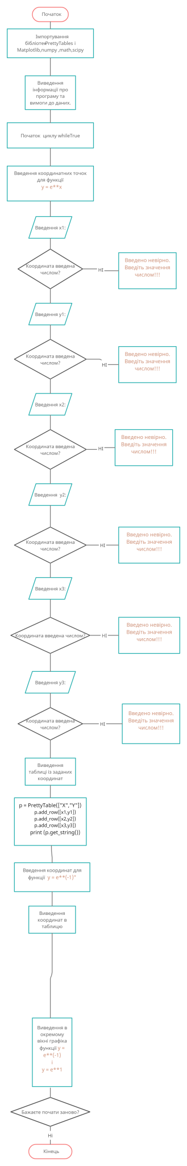*2.1 Блок-схема до програми*

2.4 Опис розроблених алгоритмів

1)Спочатку виводиться інформація про програму.

2)Потім вводяться за допомогою цикла while True координати точок(x1-y3)для графіка y = e**x.При цьому ,якщо вводиться не цифра,то програма видає попередження.

3)Формування таблиці функції.

4)Далі за допомогою ще одного цикла while True вводяться координати ще одної функції y = e**(-x). При цьому ,якщо вводиться не цифра,то програма видає попередження.

5) Формування таблиці функції.

6)Виведення в окремому вікні графіків функції.

7)Пропозиція користувачу продовжити програму чи завершити її.

* 1. Засоби керування програмами

Серед опцій користувача керування програмою є:

1)Введення x1-y3.

2)Виведення таблиці.

3)Виведення графіків функцій.

1. РЕАЛІЗАЦІЯ ПРОГРАМИ
   1. Опис вхідних даних

Програма тестувалась на таких даних:

y = e**x

Х1=0

У1=1

Х2=2

У2=8

Х3=3

У3=27

Тоді буде сформована така таблиця:

|  |  |
| --- | --- |
| х | у |
| 0 | 1 |
| 2 | 8 |
| 3 | 27 |

І графік,що буде представлений в додатку Б.

3.2Опис результатів

В результаті отримуємо виведені таблиці в консолі програми і графіки функцій в окремому вікні.

3.3 Експериментальні розрахунки

Скріншоти тестування програми, та порівняння з істинними значеннями наведені у Додатку Б.

ВИСНОВКИ

Отже, у результаті виконання розрахунково-графічної роботи була досліджена тема експоненці́йної функції. Далі, у відповідності до плану виконання розрахункової роботи, був детально вивчений метод вирішення поставленої задачі, обрахунок контрольних прикладів, спроектована архітектура майбутньої програми та можливий варіант користувацького інтерфейсу. Далі була розроблений сам алгоритм, написаний у формі програми мовою Python. Наприкінці був оформлений звіт та пояснювальна записка. Щодо кожного виконаного етапу відбувалося звітування у відповідності до зазначених дат.

Було набуто навички проектування, розробки та тестування програмного забезпечення мовою Python, а також ознайомлення з повним циклом алгоритмізації рішення прикладної задачі – від дослідження проблеми, і до експериментальних розрахунків, калібровки програми та оформлення пояснювальної записки.

Література

1. Демидович Б.П. Основы вычислительной математики / Демидович Б.П. Марон И.А. / ст. 562-576
2. [Хахаев И.А.](https://ru.pdfdrive.com/search?q=%D0%A5%D0%B0%D1%85%D0%B0%D0%B5%D0%B2+%D0%98.%D0%90.) Практикум по алгоритмизации и программированию на Python:/ [Хахаев И.А.](https://ru.pdfdrive.com/search?q=%D0%A5%D0%B0%D1%85%D0%B0%D0%B5%D0%B2+%D0%98.%D0%90.) – М. Альт Линукс,2010 – 216с.
3. Бабак В.П., Хандецький В.С., Шрюфер Е. Обробка сигналів:/ - Либідь, 1996. 392 с.

ДОДАТОК А

Текст програми

print("\n\n\n","\t\t\t\t\t ", "РОЗРАХУНКОВО-ГРАФІЧНА РОБОТА", sep = "")

print("\n","\t\t\t\t\t ", "З дисципліни:\t 'Програмування-1.' ", sep = "")

print("\n","\t\t\t\t ", "Тема:'Програма обробки таблично заданих функцій'", sep = "")

print("\n","\t\t\t\t\t", "Виконала","\t\t\t", "Ковальчук Д.Ю", sep = "")

print("\n","\t\t\t\t\t\t\t", "2020","\n\n\n" , sep = "")

print("ІНФОРМАЦІЙНЕ ПОВІДОМЛЕННЯ ТА ВИМОГИ ДО ДАНИХ:",

"",

"Ця програма обробляє таблично\nЗадані функції.Введені користувачем координати програма подає у вигляді таблиці,а коли користувач хоче завершити програму,то будуються графіки функцій,\n"

"",

"ВИМОГИ ДО ДАНИХ:",

"",

"За приклад візьмемо функції двох експонентів.")

print("Перший приклад функція - y = e**x.Для якої вам потрібно ввести координати точок,щоб програма могла задати їх таблично.")

from prettytable import PrettyTable

import numpy as np

import matplotlib.pyplot as plt

import math

from scipy import interpolate

while True:

while True:

try:

x1 =float(input("Введіть значення x1:"))

break

except ValueError:

print("Введено невірно. Введіть значення числом!!!")

while True:

try:

y1 = float(input("Введіть значення y1: "))

break

except ValueError:

print("Введено невірно. Введіть значення числом!!!")

while True:

try:

x2 = float(input("Введіть значення x2:"))

break

except ValueError:

print("Введено невірно. Введіть значення числом!!!")

while True:

try:

y2 = float(input("Введіть значення y2:"))

break

except ValueError:

print("Введено невірно. Введіть значення числом!!!")

while True:

try:

x3 = float(input("Введіть значення x3: "))

break

except ValueError:

print("Введено невірно. Введіть значення числом!!!")

while True:

try:

y3 = float(input("Введіть значення y3: "))

break

except ValueError:

print("Введено невірно. Введіть значення числом!!!")

while True:

p = PrettyTable(["X","Y"])

p.add_row([x1,y1])

p.add_row([x2,y2])

p.add_row([x3,y3])

print (p.get_string())

break

print("Введіть координати ще одного графіка.Наприклад, y = e**(-x)")

while True:

try:

a1 = float(input("Введіть значення x1:"))

break

except ValueError:

print("Введено невірно. Введіть значення числом!!!")

while True:

try:

b1 = float(input("Введіть значення y1: "))

break

except ValueError:

print("Введено невірно. Введіть значення числом!!!")

while True:

try:

a2 = float(input("Введіть значення x2:"))

break

except ValueError:

print("Введено невірно. Введіть значення числом!!!")

while True:

try:

b2 = float(input("Введіть значення y2:"))

break

except ValueError:

print("Введено невірно. Введіть значення числом!!!")

while True:

try:

a3 = float(input("Введіть значення x3: "))

break

except ValueError:

print("Введено невірно. Введіть значення числом!!!")

while True:

try:

b3 = float(input("Введіть значення y3: "))

break

except ValueError:

print("Введено невірно. Введіть значення числом!!!")

while True:

j = PrettyTable(["X","Y"])

j.add_row([a1,b1])

j.add_row([a2,b2])

j.add_row([a3,b3])

print (j.get_string())

break

answ = input("Хочете перезапустити програму? Напишіть yes або no:")

while True:

if (answ != "yes") and (answ != "no"):

answ = input("Неправильний формат введення. Напишіть yes або no:")

elif answ == "no":

y = lambda x: np.exp(x)

y1 = lambda x: np.exp(-x)

fig = plt.subplots()

x = np.linspace(-3, 3,100)

plt.plot(x, y(x))

plt.plot(x,y1(x))

plt.show()

break

ДОДАТОК Б

Тестові приклади

Програма тестувалась на таких даних:

y = e**x

Х1=0

У1=1

Х2=2

У2=8

Х3=3

У3=27

Тоді буде сформована така таблиця:

|  |  |
| --- | --- |
| х | у |
| 0 | 1 |
| 2 | 8 |
| 3 | 27 |

Скріншоти тестувань:

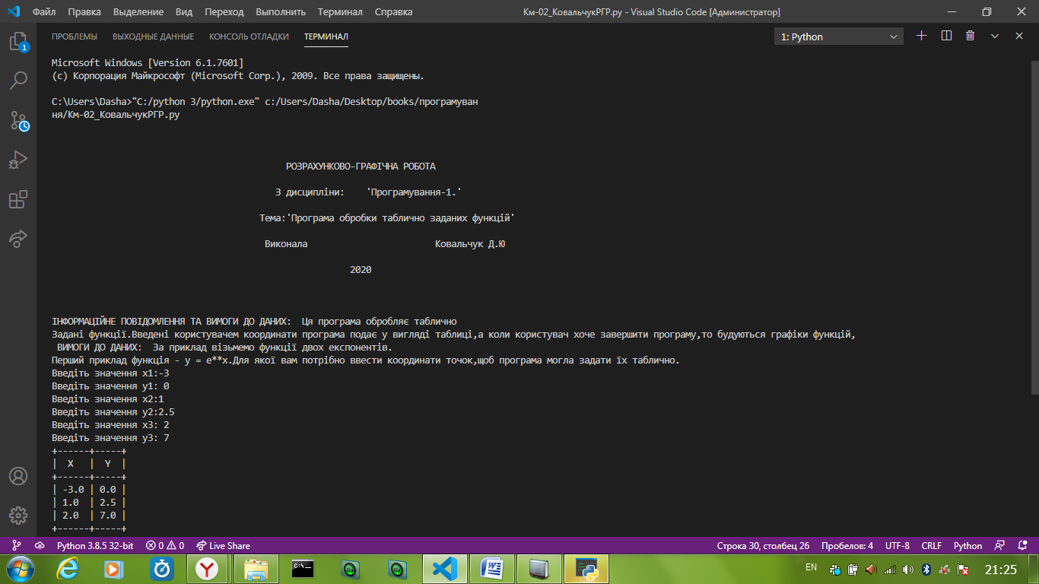

*Рисунок 1*

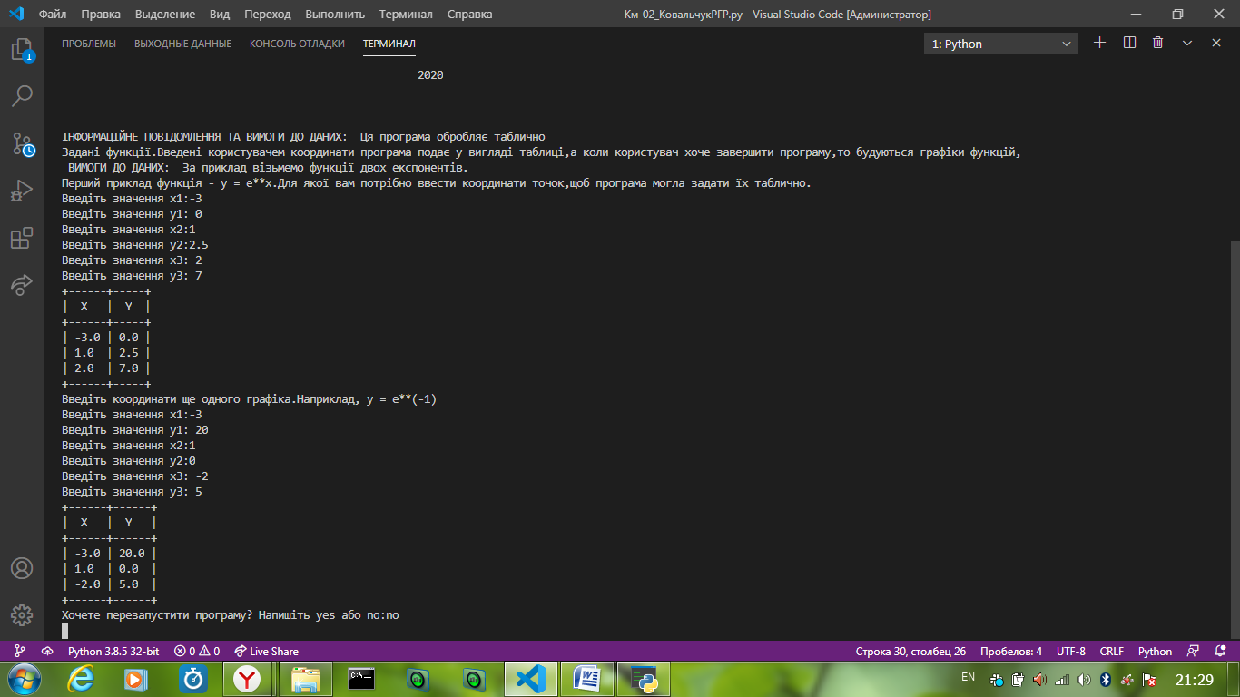

*Рисунок 2*

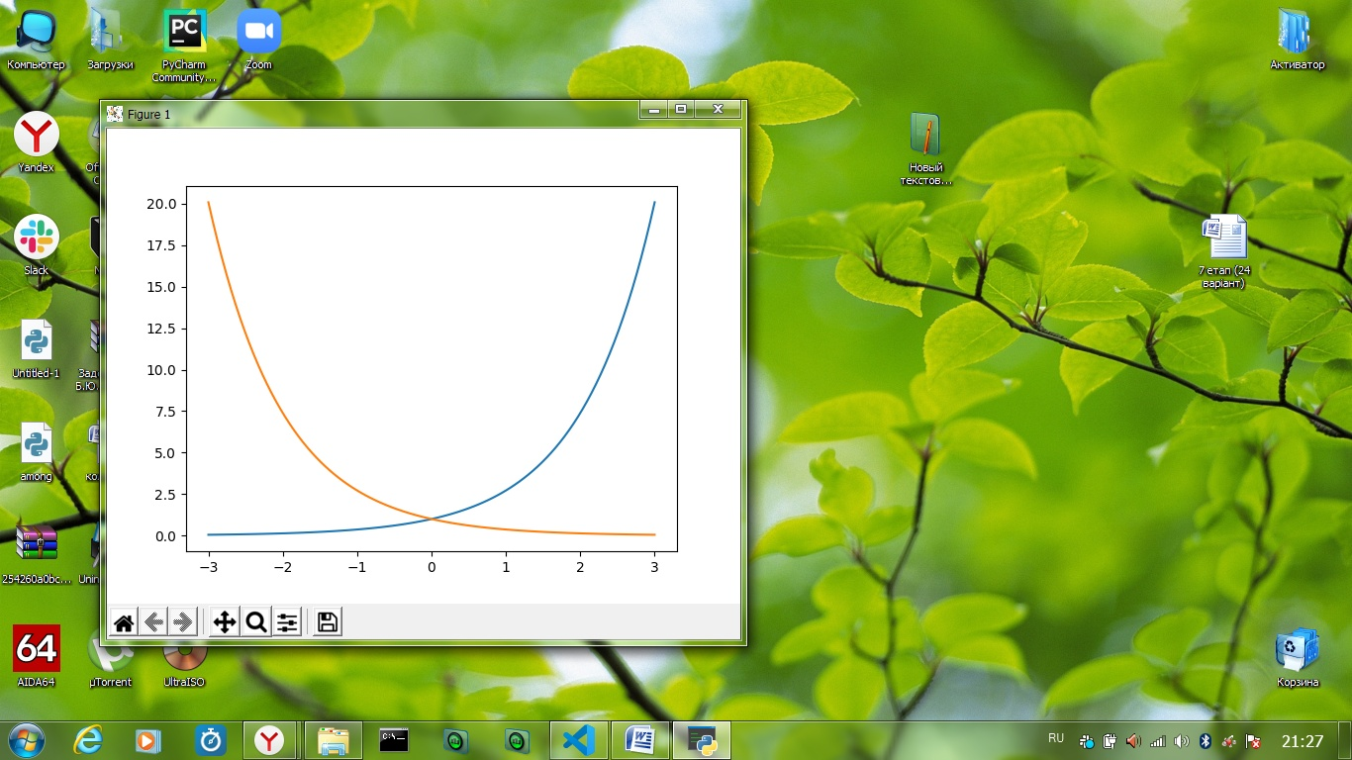

*Рисунок 3*